 | 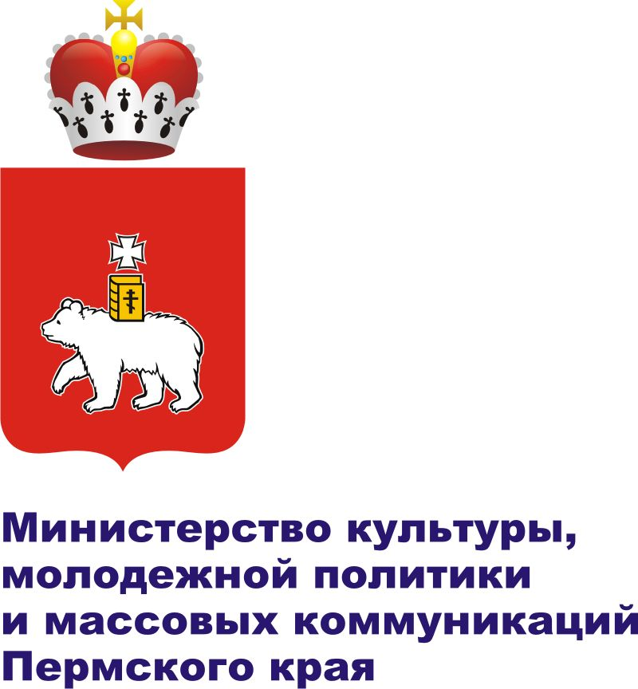 | Концепция  Первого Пермского молодежного инновационного конвента в рамках Года молодежи  23-24 октября, ВЦ «Пермская ярмарка»

Проект

В рамках Года молодежи в Пермском крае 23-24 октября 2009 года на территории ВЦ «Пермская ярмарка» планируется проведение Первого Пермского молодежного инновационного конвента. Конвент призван стать площадкой по выявлению и поддержке талантливых молодых людей – изобретателей, инноваторов, предпринимателей, которые будут замечены заинтересованными людьми и структурами (инвесторы, органы власти разного уровня и т.д.), в целях дальнейшей реализации ряда инновационных проектов.

Задачи проведения конвента:
- Мотивация молодых людей к инновационному мышлению, научному и техническому творчеству;
- Выявление наиболее перспективных и коммерчески привлекательных инновационных идей и проектов;
- Содействие «встрече» носителей актуальных идей с инвесторами и заказчиками инновационных продуктов;
- Вовлечение молодых людей в предпринимательскую деятельность.

Участники конвента:
Молодые ученые, аспиранты, архитекторы и дизайнеры, студенты ВУЗов и ОУ СПО, участники Всероссийского образовательного форума «Селигер-2009», победители краевого конкурса бизнес-проектов «Большая охота», регионального конкурса молодежных инновационных проектов («Зворыкинский проект») и др., участники краевого бизнес-лагеря в г. Березники, представители общественных организаций, молодые предприниматели, изобретатели и др. заинтересованные лица.

Эксперты:
Представители научного сообщества края и других регионов, заинтересованных предприятий и организаций края, исполнительные органы государственной власти края, депутаты Законодательного собрания Пермского края, представители Федерального агентства по делам молодежи Российской Федерации, представители деловых кругов и инвестиционных фондов и другие заинтересованные лица.

Форматы участия в конвенте:
Конвент предполагает экспозиционную часть и деловую программу. В экспозиционной части предполагаются следующие форматы участия:
- презентация проектных идей;
- презентация реализованных проектов;
- выставочная экспозиция (оформление стенда);
- презентационные материалы (диски, печатная продукция).
В деловой программе предполагается:
- выступления с докладами;
- участие в круглых столах («Инновационный потенциал молодежи Пермского края: состояние и перспективы», др.);
- участие в дискуссионных площадках (примерная тематика: «ВУЗ и реальный бизнес», «Кадровый резерв: опыт и перспективы», «Селф-брендинг», «Планирование успеха» и т.д.).
Среди приглашенных на форум, кроме его молодых участников, будут вузовская и научная общественность, эксперты, представители общественных организаций, СМИ.

Планируемые результаты:
- мониторинг состояния молодежной научно-инновационной и предпринимательской деятельности на территории края;
- повышение уровня мотивации молодых людей к научному и техническому творчеству, предпринимательской деятельности;
- выявление наиболее перспективных и коммерчески привлекательных инновационных идей и проектов;
- встречи «бизнес-ангелов» (потенциальных инвесторов и заказчиков) и инноваторов, дальнейшая реализация ряда проектов на территории Пермского края;
- подготовка рекомендаций в адрес заинтересованных ИОГВ об оказании содействия в реализации ряда проектов участников конвента;
- выпуск печатного издания по материалам конвента;
- популяризация научно-технического творчества молодежи.

Предполагается наличие грантового фонда для поощрения лучших проектантов в рамках конвента (распределяется по решению экспертного совета).

